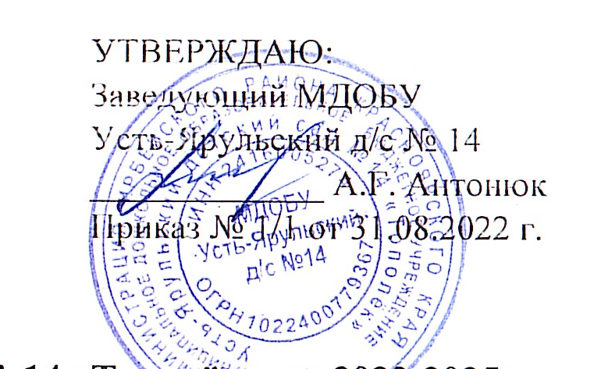
План мероприятий (Дорожная карта)
внедрения целевой модели наставничества в МДОБУ Усть-Ярульский детский сад № 14 «Тополёк» на 2022-2025 гг.

Основные задачи:
- выполнение государственного задания по развитию института наставничества;
- организационно-методическое, информационное сопровождение в реализации основных региональных проектов национального проекта «Обрзование»: «Успех каждого ребенка», «Молодые профессионалы
- внедрение лучших наставнических практик различных форм и ролевых моделей для педагогов и молодых специалистов;
- разработка предложений по совершенствованию внедрения целевой модели наставничества;
- продвижение идей наставничества в информационном поле;
- реализация проектного подхода при разработке программ наставничества;
- сбор результатов мониторинга реализации программ наставничества в образовательной организации;
- максимально полное раскрытие потенциала личности наставляемого, необходимое для успешной личной и профессиональной
самореализации в современных условиях неопределенности.

Содержание | Сроки | Ожидаемый  результат (вид документа) | Показатели эффективности | Ответственный
Организационно-методическое сопровождение деятельности
Формирование базы наставляемых из числа педагогов | 01.09.2022 | Список наставляемых | Количество участников, охваченных программой наставничества | куратор программы
Формирование базы наставников педагогов, социальных партнеров. | В течение всего периода  реализации модели | Список наставников | Наставничества не менее 10% от общего количества членов каждой целевой группы. | куратор программы
Формирование списка партнерских организаций в целях привлечения их к реализации программы (системы) наставничества  Заключение соглашений с организациями- партнерами по внедрению целевой модели наставничества | До 20.01.2023 | Список партнерских организаций | Количество организаций района , дополнительного образования, которые примут участие в реализации целевой модели наставничества | куратор программы

Организация обучения педагогических работников, наставников. |  | В течение года | График индивидуальные консультации (график обучения) | Эксперты для обучения наставников (не менее 1 занятия в месяц) | Куратор программы
Организация общей встречи наставников и наставляемых в формате «товарищеской встречи» (знакомство, взаимодействие и коммуникацию) |  | До 15.01.2023 | Приглашение на встречу | Анкетирование на предмет предпочитаемого наставника и наставляемого | Куратор программы
Формирование наставнических пар или групп |  | Ежегодно в сентябре | Списки наставнические пары или группы | Участники целевой модели наставничества | Куратор
Оформление согласий на обработку персональных данных участников целевой модели наставничества |  | При формировании наставнических групп | Согласия на обработку персональных данных у обучающихся | 100% участников целевой модели наставничества | Куратор
Организация работы наставнических пар или групп: • встреча-знакомство; пробная встреча;  - встреча-планирование;  - совместная работа наста  - наставляемого в соответствии с разработанным индивидуальным планом;  - итоговая встреча. | в | В течение года | Индивидуальные планы | 100% участников целевой модели наставничества | Куратор, руководитель программы
Утверждение индивидуальных планов |  | До 01 октября ежегодно | Приказ по образовательной организации | 100% | Заведующий МДОБУ
Реализация индивидуальных планов |  | В течение года | Индивидуальные планы | До 90% | Куратор, наставники
Организация общей заключительной встречи участников всех наставнических пар/групп в формате «круглого стола» |  | Ежегодно Май | Приказ о награждении, поощерении информация на сайте | Не менее 90% участников | Координатор, Кураторы

Программно-методическое сопровождение деятельности
Разработка программно-методических материалов, необходимых для реализации программы (системы) наставничества для каждой из наставнической групп | Ежегодно, сентябрь | Программные, методические и дидактические материалы (дневники наставников и наставляемых, ИП, |  |  | Координатор, куратор, педагоги-психологи, кураторы инициативных групп
Разработка формы диагностической анкеты, исходя из индивидуальных особенностей и потребностей наставляемого и ресурсов наставника для последующего мониторинга эффективности реализации целевой модели наставничества | Январь 2023 | Разработаны формы диагностической анкеты для каждой сформированной группы/пары |  |  | Координатор, куратор, педагоги-психологи, кураторы инициативных групп
Аналитическое сопровождение деятельности, мониторинг
Анализ полученных анкет в ходе информационной кампании от потенциальных наставников наставляемых, определение запросов наставляемых и возможностей  наставников | До 10 февраля 2023 года | Анкеты |  |  | Куратор
Анализ анкет, заполненных после организации общей товарищеской встречи |  | Анкеты и приказ по организации о закреплении наставнических пар/группы |  |  | Руководитель программы
Организация диагностики компетенций, возможностей наставников потребностей наставляемых | 1 раз в квартал | Таблицы с результатами диагностики компетенций |  |  | Куратор
Информационное сопровождение деятельности
Создание рубрики на сайте и социальной сети ВКонтакте, мессенджерах | В течение года | Рубрике на сайте и ВКонтакте, мессенджерах |  |  | Куратор
Размещение информации о реализации целевой модели наставничества на сайте образовательной организации | В течение года | Публикации, разработки занятий итд. | Не менее 1 в полугодие |  | Координатор, куратор, педагоги-психологи, кураторы инициативных групп
Выступление на педагогическом(методическом)совете с о результатах реализации целевой модели наставничества | В течение года | Протоколы педагогического (методического) совета |  |  | Куратор,
Управление реализацией целевой модели наставничеств на уровне образовательно |  |  |  | в организации
Разработка дорожной карты на 2022 -  2025 учебный год | Сентябрь 2022 | Дорожная карта о внедрении целевой модели наставничества. |  |  | Заведующий, куратор,
Контроль процедуры внедрениями реализации целевой модели  наставничества | В течение года | Отчет (аналитическая справка о результатах реализации целевой  модели наставничества) |  |  | Куратор
Контроль реализации мероприятий | В течение года | Отчет по результатам контроля |  |  | Куратор
Корректировка дорожной карты на новый учебный год | Ежегодно, Май | Приказ о внесении изменений |  |  | Руководитель программы
Участие педагогов в муниципальных, региональных и всероссийских тематических мероприятиях | В течение года | Наградной материал, публикации в СМИ, информационных ресурсах |  |  | куратор

